Nginx

1. Webシステムのアーキテクチャ

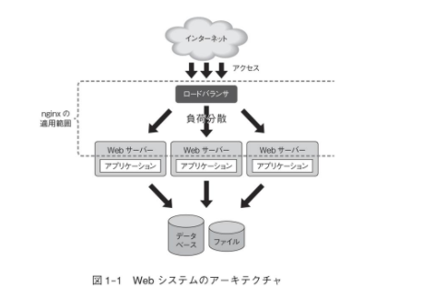

1. Nginxの内部構造